ORFFOVA GLASBILA
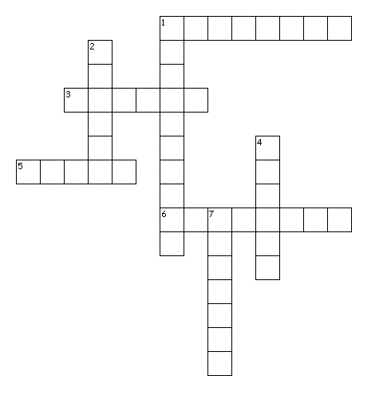
VODORAVNO

1. Leseno glasbilo na katerega lahko zaigramo melodijo.

3. Leseno glasilo iz ene cevi v katero pihamo, ko igramo melodijo.

5. Glasbilo, ki orkestru poleg dirigenta daje ritem.

6. Glasbilo iz veČih cevk v katere pihamo.

NAVPIČNO

1. Glasbilo, ki ga uporabljajo tudi plesalke flamenga.

2. Leseno glasBilo iz dveh delov v oblikI valjEV.

4. Kovinsko glasbilo podobno pokrovkam.

7. Leseno glasbilo na katerega strgamo.

